www.sherl.ru СХЕМА ПРОЕЗДА НА СКЛАД В ЧЕЛЯБИНСКЕ

Челябинск, тел.офиса (351) 217-00-47
адрес склада: г.Челябинск, Троицкий тракт, 21Р
ООО "ШЕРЛ Транспортная Компания"

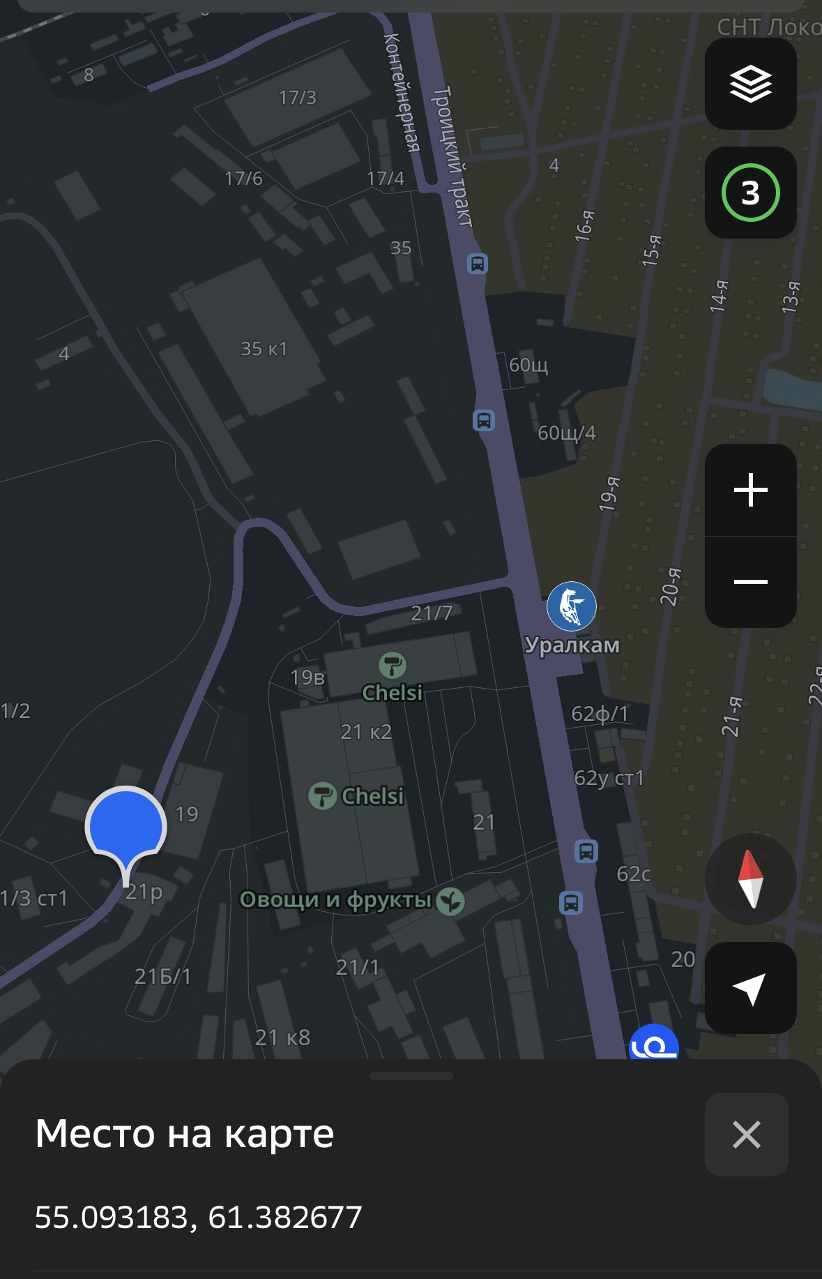

Режим работы: пн-пт с 9.00 до 18.00, без перерывов (кроме сб, вс)
Оформление документов осуществляется на складе, комната приемосдатчиков.
Выдача грузов осуществляется по предварительному уведомлению Грузополучателя сотрудниками компании.
Хранение груза в течение 3-х суток осуществляется бесплатно, далее по тарифу. Если груз не востребован со склада в течение 5-и суток, оплата за хранение увеличивается вдвое от первоначального тарифа.
Документы необходимые для получения груза:
Юридическим лицам: доверенность от Грузополучателя (оригинал) и документ, удостоверяющий личность представителя Грузополучателя.
Физическим лицам: документ, удостоверяющий личность Грузополучателя.
Прием грузов: пн-пт в обычном режиме работы, кроме сб, вс.
Документы необходимые для отправки груза:
Юридическим лицам: копия сертификата (если груз подлежит обязательной сертификации); копия счета-фактуры и товарной накладной (1 экземпляр); ветеринарное свидетельство (Форма №2), если груз под контролем Госветнадзора.
Физическим лицам: заявление от физического лица с описью отправляемого груза, и указанием реквизитов (ФИО, паспортные данные, контактные телефоны) Грузоотправителя, Грузополучателя, Плательщика.
Оригиналы документов, которые необходимо передать Грузополучателю, можно упаковать в одно из мест груза, либо сдать отдельным местом с указанием его в Транспортно-экспедиционной накладной.

